ДЕПАРТАМЕНТ ОБРАЗОВАНИЯ И НАУКИ ГОРОДА МОСКВЫ

ГОСУДАРСТВЕННОЕ БЮДЖЕТНОЕ ПРОФЕССИОНАЛЬНОЕ ОБРАЗОВАТЕЛЬНОЕ УЧРЕЖДЕНИЕ ГОРОДА МОСКВЫ

**ПЕРВЫЙ МОСКОВСКИЙ ОБРАЗОВАТЕЛЬНЫЙ КОМПЛЕКС**

(ГБПОУ «1-й МОК»)

УТВЕРЖДАЮ

Председатель предметной

(цикловой) комиссии

Информационных систем

И программирования

/Баринова Т.Г./

**ОТЧЕТ**

**ПО УЧЕБНОЙ ПРАКТИКЕ**

**специальность: 09.02.07 «Информационные системы и программирование»**

по ПМ.03 «Ревьюирование программных модулей»

ПМ.07 «Соадминистрирование баз данных и серверов»

Гундорова Александра Евгеньевича

Студента________________________________________

*(фамилия, имя, отчество)*

Группа 41 ИС Курс 4-й 2022/2023 уч. год

Москва

2022

Ссылка на отчет: github.com/FairyLightXR/EducationalPractice-2022

Руководитель практики, преподаватель /Хрущенко А.С./

Дата «____» ___________ 2022 г.

Отчет:

За время прохождения практики были созданы и реализованы следующие программы в репозиториях ниже:

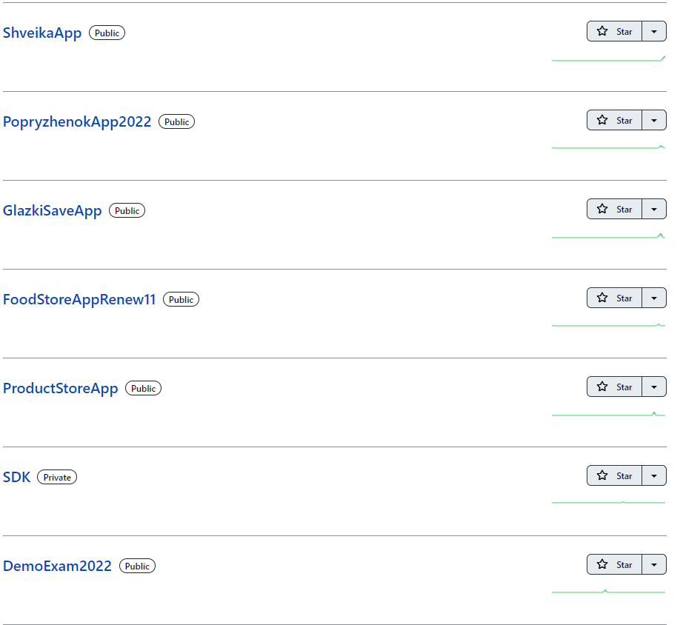

Рисунок 1 программы, созданные за время прохождения учебной практики 2022

Внешний вид ИС “Попрыженок”:

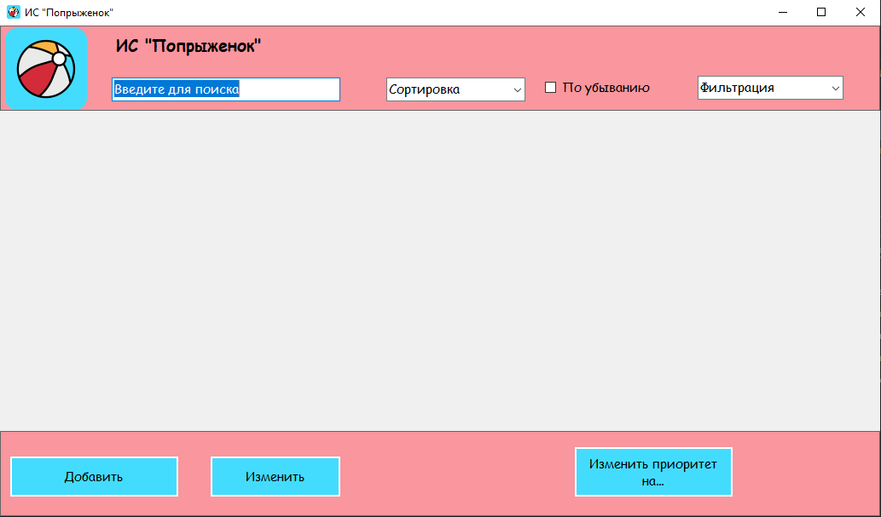

Рисунок 2 ИС "Попрыженок"

Форма пользовательского элемента управления ИС “Попрыженок”:

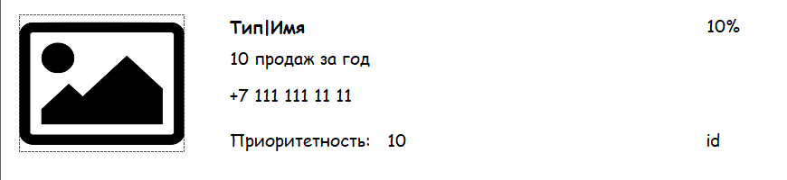

Рисунок 3 ПЭУ ИС "Попрыженок"

Внешний вид ИС “Глазки-save”:

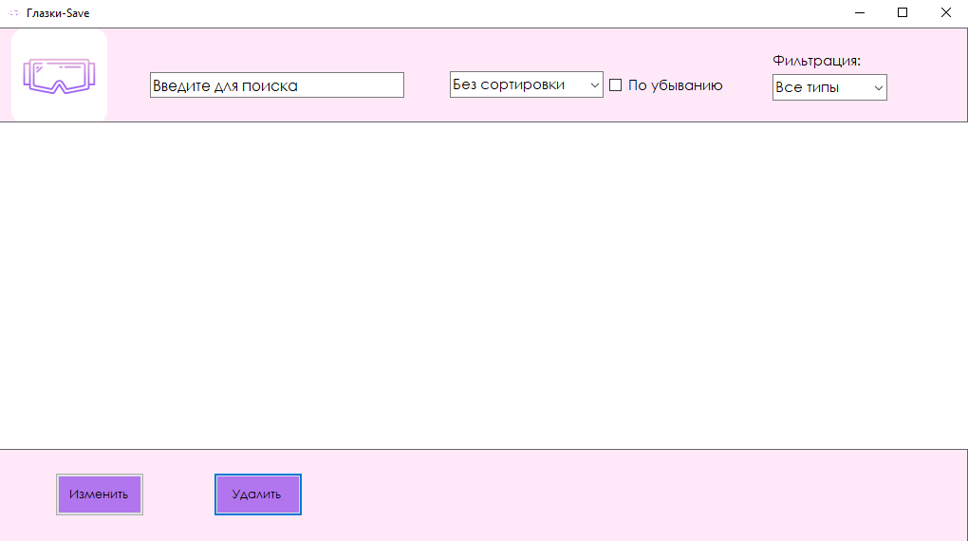

Рисунок 4 ИС "Глазки-save"

Форма изменения максимального приоритета ИС “Глазки-save”:

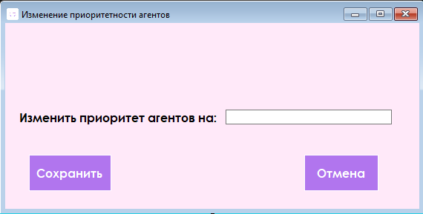

Рисунок 5 изменение приоритета

Общий вид дерева файлов проекта ИС “Глазки-save”:

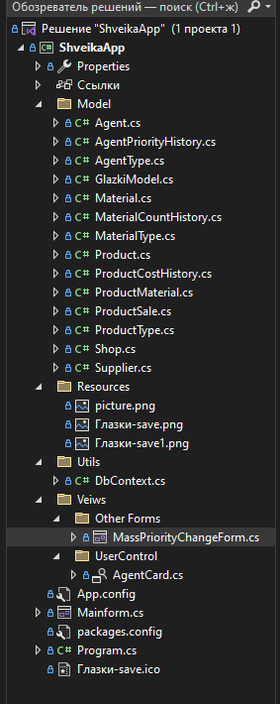

Рисунок 6 древо файлов **ИС**

Внешний вид ИС ”Швейка”:

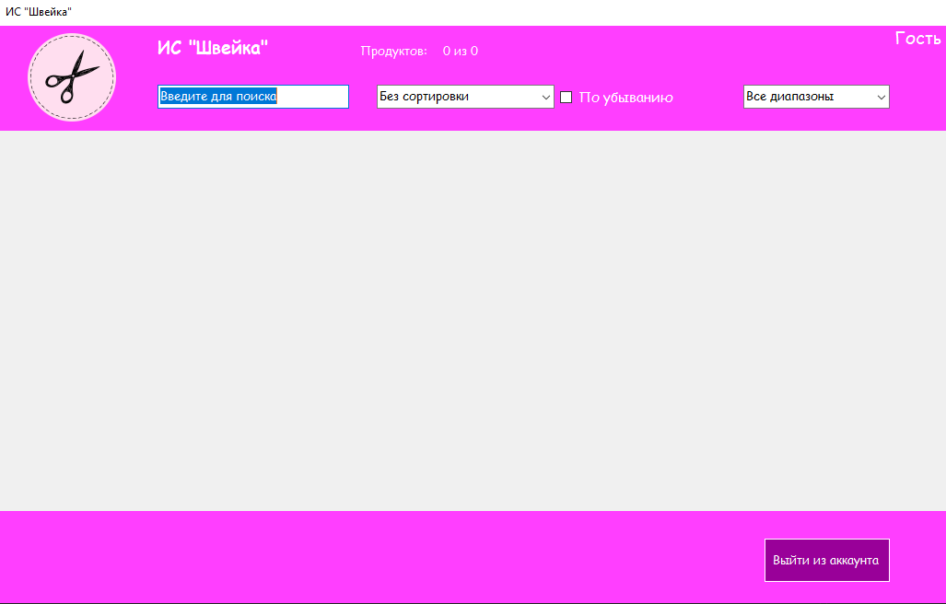

Рисунок 7 ИС "Швейка"

Форма изменения/удаления/добавления ИС “Швейка”:

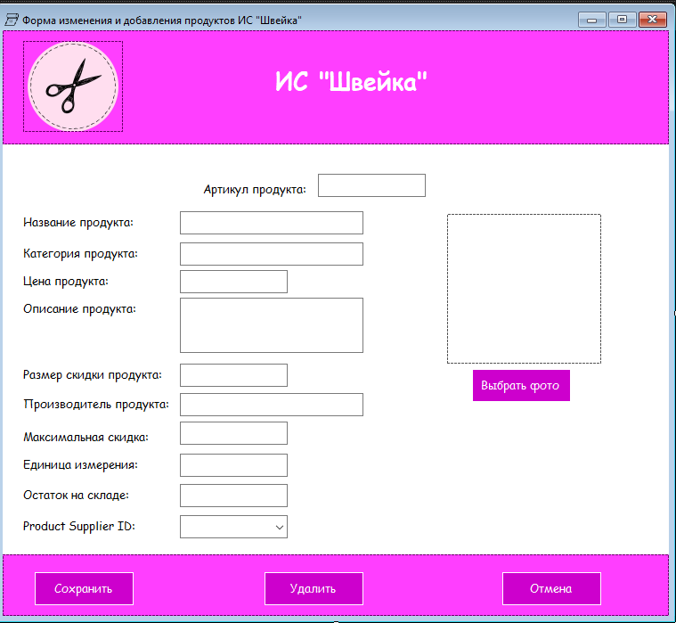

Рисунок 8 форма операций CRUD ИС "Швейка"